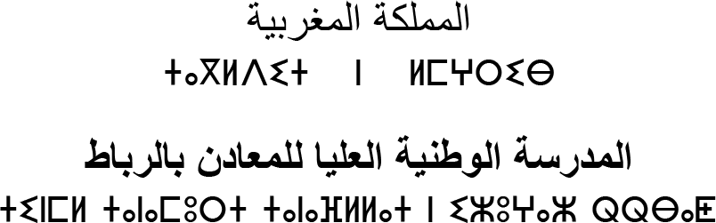
Royaume du Maroc
ECOLE NATIONALE SUPERIEURE
DES MINES DE RABAT

MINES-RABAT

CENTRE D’ETUDES DOCTORALES « SCIENCES D’INGENIEUR ET TECHNOLOGIES »

Inscription en Doctorat, 2ème année

Les réinscriptions en 2ème année de Doctorat sont ouvertes du 8 au 30 Novembre 2021 au Centre d’Etudes Doctorales de l’Ecole des Mines de Rabat.
Le dossier de réinscription comporte les pièces suivantes :
- Les formulaires de réinscription soigneusement remplis par le candidat et visés par le directeur de thèse et le responsable de la structure de recherche ;
- Une demande manuscrite signée par le candidat avec l’avis favorable du directeur de thèse et le visa du responsable de la structure de recherche concernée ;
- Le formulaire de réinscription en ligne rempli et imprimé ;
- Deux enveloppes timbrées portant l’adresse du candidat.

Royaume du Maroc
ECOLE NATIONALE SUPERIEURE
DES MINES DE RABAT

MINES-RABAT

Formulaire 1_réinscription 2ème année. Année Universitaire : 2021-2022

CENTRE D’ETUDES DOCTORALES

Fiche d’inscription en 2ème annee de Doctorat

Libellé du laboratoire de recherche :………………………………………………………………….
Libellé de l’équipe de recherche :…………………………………………………………….
Nom du directeur de Thèse : ………………………………………………………………..
Nom et prénom du candidat : …………………………………………………………………………
Date de naissance……..…………………lieu de naissance ...…………………………………….….
Nationalité : ………………………CNE…………………… C.I.N/ CR……………………..………
Adresse. : ………………….…………………………………………………………………………..
Tél. ………………………………………
E-mail institutionnel………………………………………… E-mail personnel :……….....…………
Sujet de la thèse : ……………….……………………………………………………………………..
…………………………………………………………………………………………………………
Mots clés : …………………………………………………………………………………………….
Nom et qualité du co-encadrant: ……………………………………………………………………..
Tél. : …………………………….. E-Mail : ……………………..………………………………….
Adresse de l’Etablissement du co-encadrant : …………………………………………………….....
………………………………………………………………………………………………………..
Royaume du Maroc
ECOLE NATIONALE SUPERIEURE
DES MINES DE RABAT

MINES-RABAT

Inscriptions en cotutelle (cocher la case appropriée) : Oui , Non
Signature du candidat Avis du directeur de thèse
Visa du responsable de la structure Avis du responsable du centre de recherche

Avis du directeur du CEDoc

Royaume du Maroc
ECOLE NATIONALE SUPERIEURE
DES MINES DE RABAT

MINES-RABAT

Formulaire 2_réinscription 2ème année CED Ecole des Mines Rabat. Année Universitaire : 2021-2022

CENTRE D’ETUDES DOCTORALES « SCIENCES ET TECHNOLOGIES »

Fiche d’evaluation annuelle de l’etat d’avancement des travaux de recherche en vue du doctorat

Libellé du laboratoire de recherche :………………………………………………………………….
Libellé de l’équipe de recherche :………………………………………………………………….
Responsable du laboratoire de recherche :…………………………………………………………….
Responsable de l’équipe de recherche :…………………………………………………………….
Nom et qualité du directeur de thèse : …………………………………………………………….…..
Nom et prénom du candidat : …………………………………………………………………………
CNE: ………….....................………………………………………………
Date de la première inscription :….……..………………...……………………………………….….
Date de l’évaluation :…………………………………. ………………………………………………
Formations complémentaires suivies :…………………………..……………………..…………..….
…………………………………………………………………………………………………...…….
………………………………………………………………………………………………………....
Encadrement pédagogique :………………………………………………………………………...…
…………………………………………………………………………………………………………
Encadrement de stage :…………………………………………………………………………..…….
Participation aux manifestations scientifiques :……………………………………………………….
……………………………………………………………………………………………………… ..
…………………………………………………………………………………………………………
Stage effectué :……………………………………………………………………………….………..
…………………………………………………………………………………………………………
Publications :………………………………………………………..…………………………………
…………………………………………………………………………………………………………
Communications :………………………….…………………………………………………………..
…………………………………………………………………………………………………………
Autres activités :……………………………………………………………………………………….

Formulaire 2_réinscription 2ème année CED Ecole des Mines de Rabat. Année Universitaire : 2021-2022

Sources de revenus : (Cocher la case appropriée)
Salarié dans le publique Salarié dans le privé
Boursier du Ministère Bousier du CNRST
Autres sources……………………………………………………….
Sujet de la thèse : ……………….……………………………………………………………………..
…………………………………………………………………………………………………………
…………..………………………………………………………..…………………………………… Etat d’avancement des travaux de recherche : …………………………………………………………………………………………………………………………………………………………………………………………………………………………………………………………………………………………………………………………………………………………………………………………………………………………………………………………………………………………………………………………………………………………………………………………………………………………………………………………………………………………………………………………………………………………………………………………………………………………………………………………………………………………………………………………………………………………………………………………………………………………………………………………………………………………………………
Mots clés :…………………………………………………………………………………………. …
Date prévue pour la soutenance :………………………………………………………………………

Signature du candidat Avis du directeur de thèse

Visa du responsable de la structure Avis du responsable du centre de recherche

Remarques :
- Toute activité doit être justifiée par des attestations.
- Chaque doctorant doit justifier du suivi de 240 heures de formations complémentaires pour déposer sa demande de soutenance.

